TRƯỜNG THCS CỰ KHỐI TỔ CHỨC LỄ PHÁT ĐỘNG CUỘC THI
“TÌM HIỂU DỊCH VỤ CÔNG TRỰC TUYẾN” VÀ TUYÊN TRUYỀN
PHÒNG CHỐNG RÁC THẢI
Thực hiện kế hoạch số 25/ KH- PGDĐT của Phòng giáo dục và đào tạo Quận Long Biên về việc tham gia cuộc thi “ Tìm hiểu dịch vụ công trực tuyến” của ngành GD- ĐT quận Long Biên và công văn chỉ đạo về việc tuyên truyền phòng chống rác thải nhựa của UBND quận Long Biên, sáng thứ hai, ngày 26 tháng 8 năm 2019, trường THCS Cự Khối đã tổ chức lễ phát động cuộc thi DVC trực tuyến và tuyên truyền phòng chống rác thải nhựa tới toàn thể các em học sinh trong nhà trường.
Đến dự buổi lễ, có thầy giáo Dương Văn Tuynh - Bí thư chi bộ , Hiệu trưởng nhà trường, cô giáo Đỗ Thị Thu Hương - Phó Hiệu trưởng, cùng toàn thể các thầy cô giáo và hơn 500 học sinh toàn trường.
Năm học 2018-2019, học sinh nhà trường đã được làm quen và tìm hiểu về dịch vụ công trực tuyến; đồng thời đã tham dự Hội thi “Tìm hiểu về dịch vụ công trực tuyến” cấp Cụm. Năm học 2019 -2010, cuộc thi được mở rộng cho đối tượng học sinh từ khối 6 đến khối 9 nhằm giúp các em hiểu rõ lợi ích, hiệu quả do dịch vụ công trực tuyến mang lại. Từ đó , góp phần nâng cao tỷ lệ sử dụng dịch vụ công trực tuyến và kết quả giải quyết thủ tục hành chính. Cuộc thi được tổ chức nhằm tìm ra giải pháp nâng cao chất lượng dịch vụ công trực tuyến của Ngành, Quận và Thành phố, tạo diễn đàn giao lưu , chia sẻ kinh nghiệm trong quá trình triển khai dịch vụ công trực tuyến, nhằm ưởng ứng Ngày Pháp luật nước CHXH Chủ nghĩa Việt Nam (9/11) trên địa bàn toàn thành phố Hà Nội. Cán bộ giáo viên, nhân viên và học sinh có tham gia bài dự thi bằng hình thức thi trực tuyến trên website http://timhieudichvucong.hanoi.gov.vn.
Nội dung tiếp theo của buổi chào cờ là phần tuyên truyền về phòng chống rác thải nhựa. Rác thải nhựa đang là hiểm họa môi trường toàn cầu. Cùng với các quốc gia trên thế giới, Việt Nam đang nỗ lực để loại bỏ ô nhiễm do rác thải nhựa gây ra. Mục tiêu đến năm 2020 sẽ giảm 65% số lượng túi nilon phân hủy dùng tại các siêu thị và các trung tâm thương mại lớn. Vì vậy, hãy thay đổi hành vi, thói quen sử dụng túi ni lông, sản phẩm nhựa khó phân hủy, sử dụng một lần ngay hôm nay và ngay bây giờ.
Hiện nay trên thế giới cứ mỗi phút có một triệu chai nhựa được bán ra, mỗi năm 5.000 tỷ túi nilon được tiêu thụ. Còn ở Việt Nam, theo thống kê bình quân, mỗi hộ gia đình sử dụng khoảng 1 kg túi nilon/tháng. Riêng Hà Nội và TP.Hồ Chí Minh trung bình mỗi ngày thải ra môi trường khoảng 80 tấn nhựa và nilon. Điều đáng lo ngại là phải mất hàng trăm, thậm chí hàng nghìn năm, các chất thải từ nhựa và ni lông mới phân hủy hết, gây ảnh hưởng trực tiếp đến sức khỏe con người, đe dọa các hệ sinh thái và sự phát triển bền vững của mỗi quốc gia.
Mỗi cán bộ GV- NV và HS của trường THCS Cự Khối hãy hành động chung tay vì một môi trường không rác thải nhựa.
*Một số hình ảnh tại buổi phát động.
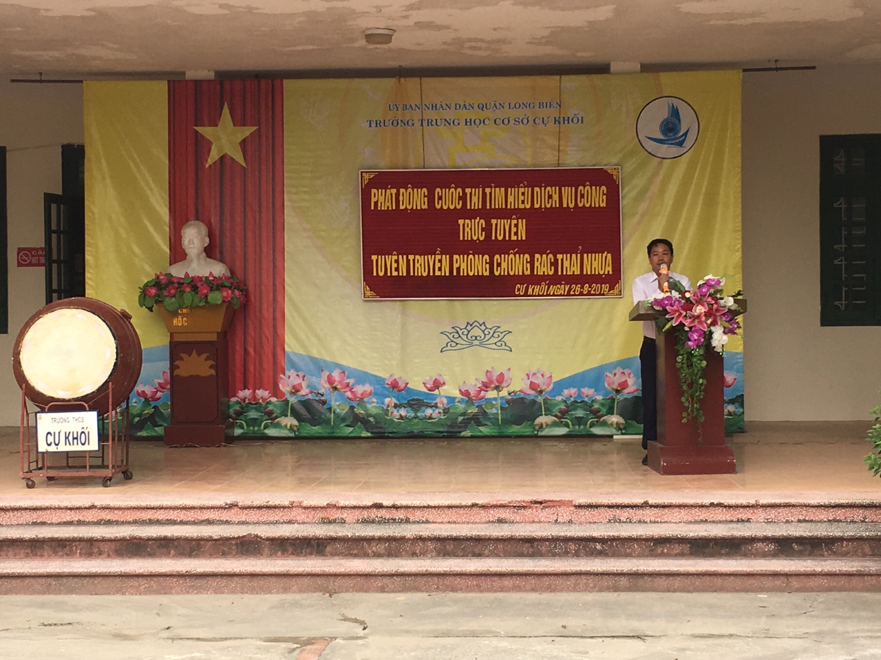
Thầy giáo Dương Văn Tuynh- Bí thư chi bộ- Hiệu trưởng nhà trường
phát biểu tại buổi phát động và tuyên truyền
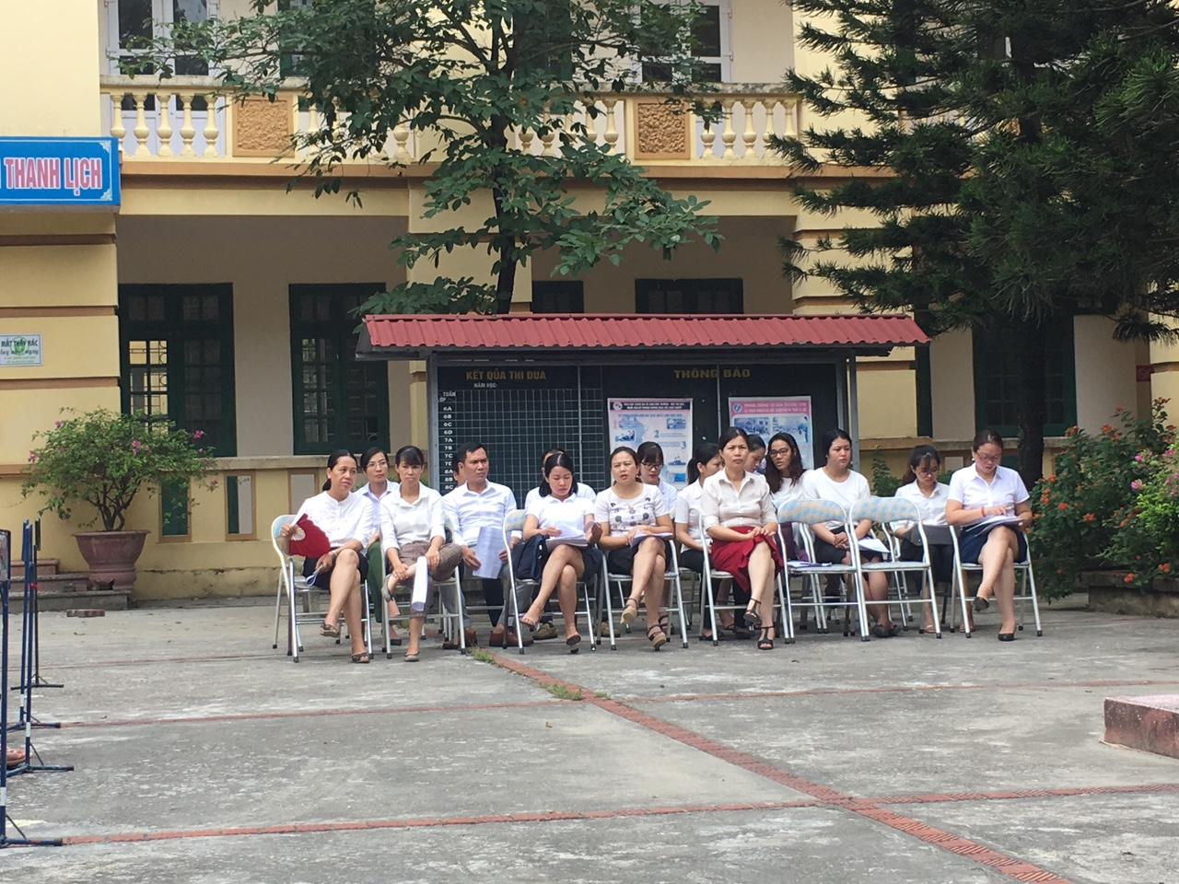
Cán bộ GV- NV có mặt tại buổi phát động và tuyên truyền
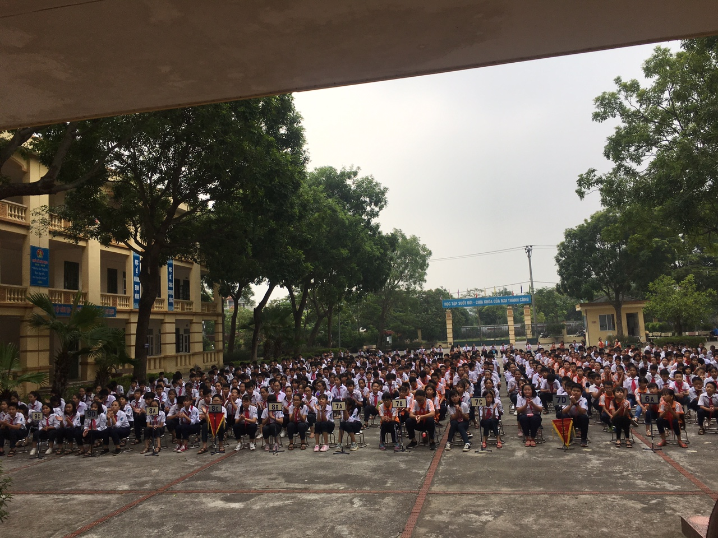
Học sinh toàn trường tham gia buổi phát động và tuyên truyền

Người viết: Nguyễn Thị Minh Phương

